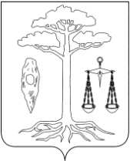
СОВЕТ
ТЕЙКОВСКОГО МУНИЦИПАЛЬНОГО РАЙОНА
ЧЕТВЕРТОГО СОЗЫВА

Р Е Ш Е Н И Е

от 14.11.2013г. № 286-р
г.Тейково

Об отмене решения Совета Тейковского муниципального района от
24.04.2013 г. №260-р «Об утверждении правил производства земляных
работ на территории Тейковского муниципального района»

Рассмотрев протест Тейковской межрайонной прокуратуры от 17.10.2013 г.
На решение Совета Тейковского муниципального района от 24.04.2013 г № 260-р
«Об утверждении Правил производства земляных работ на территории Тейковского муниципального района» и учитывая экспертное заключение
№ 519 от 09.08.2013 г. главного правового управления Правительства Ивановской области,

Совет Тейковского муниципального района РЕШИЛ:

Решение Совета Тейковского муниципального района от 24.04.2013 г. №260-р «Об утверждении Правил производства земляных работ на территории Тейковского муниципального района» отменить.

Глава Тейковского
муниципального района Н.С.Смирнов

